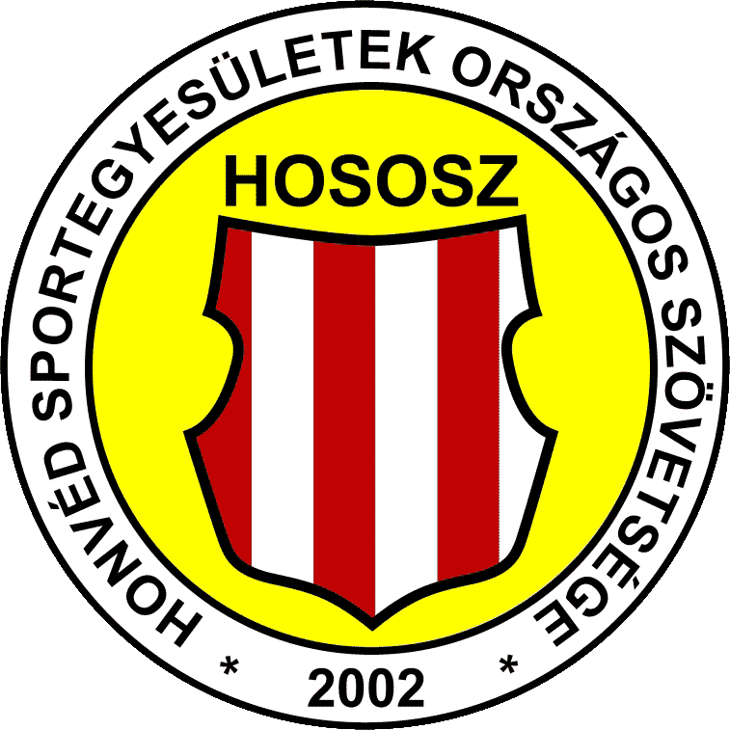
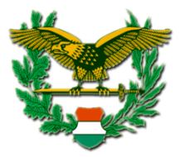

Magyar Honvédség 2017. évi Amatőr Úszóbajnokság
N E V E Z É S I L A P

NÉV:
Rendfokozat:
Születési dátum, életkor:
Szervezet, alakulat:

EGYÉNI SZÁMOK*:
 |  | Legjobb eredmény
50 méteres női-férfi | gyorsúszás,
50 méteres női-férfi | mellúszás,
100 méteres női férfi | gyorsúszás,
100 méteres női férfi | mellúszás,
100 méteres női férfi | hátúszás,
200 méteres női férfi | gyorsúszás,
400 méteres női férfi | gyorsúszás,
25 méteres női férfi | búvárúszás,

CSAPAT*:
- 4x50 méteres női-férfi gyorsváltó,
Név | Életkor | Legjobb eredmény

- 4x50 méteres női-férfi vegyesváltó,
Név | Életkor | Legjobb eredmény

*(Megfelelő versenyszámo(ka)t kérem megjelölni)

Szervezetenként, versenyszámonként egyéni versenyszámban 4 fő, váltóban két váltó nevezhető. Egy versenyző két egyéni és két váltószámban indulhat. Minden benevező szervezet jogosult 2-2 fő női és férfi versenyzőt indítani a komplex versenyszámban.
Előnevezési határidő: 2017. november 20-ig. Nevezni a szabadidosport@honved.hu e-mail címen. Minden nevezést visszaigazolunk.
A versenyen való részvétel (indulás) jogát a rendezvény napján, a helyszínen az MH által kiállított okirattal ( igazolvány, belépő, pk-i igazolás) igazolni kell.
Csak az a versenyszám kerül megrendezésre, amelyben nemenként külön-külön legalább 4 fő nevező leadta nevezését. Az adott versenyszám megrendezését a www.hososz.hu honlapon 2017. november 21-én közzé tesszük. Az esetleges pontosításokra a verseny előtti technikai értekezleten kerül sor, melynek helye az uszoda, ideje 2017. november 23-án 09 ^{40-ig}
Jó felkészülést!
Szervezőbizottság

